Župnija Sv. Kozme in Damijana Kuzma
Ivan Kranjec, župnik. Kuzma 59, 9263 Kuzma 02 / 555-10-23; GSM: 041-638-058; e-mail: zupnijapecarovci@gmail.com

_____________________________
MOLITEV ZA USPEH MISIJONA
Gospod, vse kar smo in kar imamo, je dar Tvoje ljubezni. Iz nje hočemo živeti in jo z veseljem oznanjati. Ob misijonu v naši župnije se obračamo k Tebi in Te prosimo, da bi kot Sv. Kozma in Damijan, blaženi Slomšek, tudi mi goreli za vero in bili priče Tvoje luči za vse ljudi. Izročamo Ti otroke in mlade, naj doživijo to ljubezen, zakonce in družine, naj jo prenašajo na mlade rodove, bolne in ostarele in za vse, ki so v stiski, naj v njej črpajo moč in upanje, da jo bodo nekoč živeli v polnosti.
Gospod, sprejmi vsakega in mu pomagaj najti pot k Tebi. Po Kristusu našem Gospodu. Amen.
Nebeška Mati Marija, bl. A. M. Slomšek in sv. Kozma in Damijan, prosite za nas!
_____________________________
Misijonski zvon, se bo oglašal vsak večer ob 19.00 in vabil k molitvi tiste, ki ne morete v cerkev.
Prosim vas, da bolnim ostarelim, ki ne morejo v cerkev, omogočite, da se srečajo z misijonarjem na domu in prejmejo zakramente.
Misijonar p. Stane in župnik Ivan Kranjec, kličeva na vas obilje blagoslova.
_____________________________

_____________________________
Dragi verniki!
Čas misijona je za župnijo vedno čas milosti in priložnosti, da poživimo svojo vero, okrepimo medsebojno ljubezen. Je čas, ko v dobri sv. spovedi odložimo breme greha in se potopimo v bogastvo božje ljubezni in usmiljenja, ki ga Bog obilno daje svojim vernim, če pridemo k Njemu iskreni ponižni in skesani. Misijon je čas milosti, ko se duhovno nahranimo z božjo besedo in misijonskimi nagovori. Na misijon se pripravljamo z molitvijo. Zbiramo se ob misijonskem križu po naših domovih in v domači cerkvi. Hvala vsem, ki ob nedeljah in praznikih pa tudi ob delavnikih prihajate k sv. maši, saj smo tudi v župnijski cerkvi vedno znova skupaj molili za uspeh misijona. Vodilna misel misijona: »Zgodi se tvoja volja!« nas vabi, da z Bogom živimo vsakdanje življenje in uresničujemo poslanstvo, ki nam ga je zaupal.
_____________________________
Misijon je namenjen vsem. Zato ste vabljeni, da prihajate v župnijsko cerkev in prisluhnete besedam misijonarja. Bolne in ostarele bo misijonar obiskal na domu. V času misijona bo vsak dan priložnost za sv. spoved ali osebni pogovor.
_____________________________

»ZGODI SE TVOJA VOLJA«

Misijon v župniji Kuzma

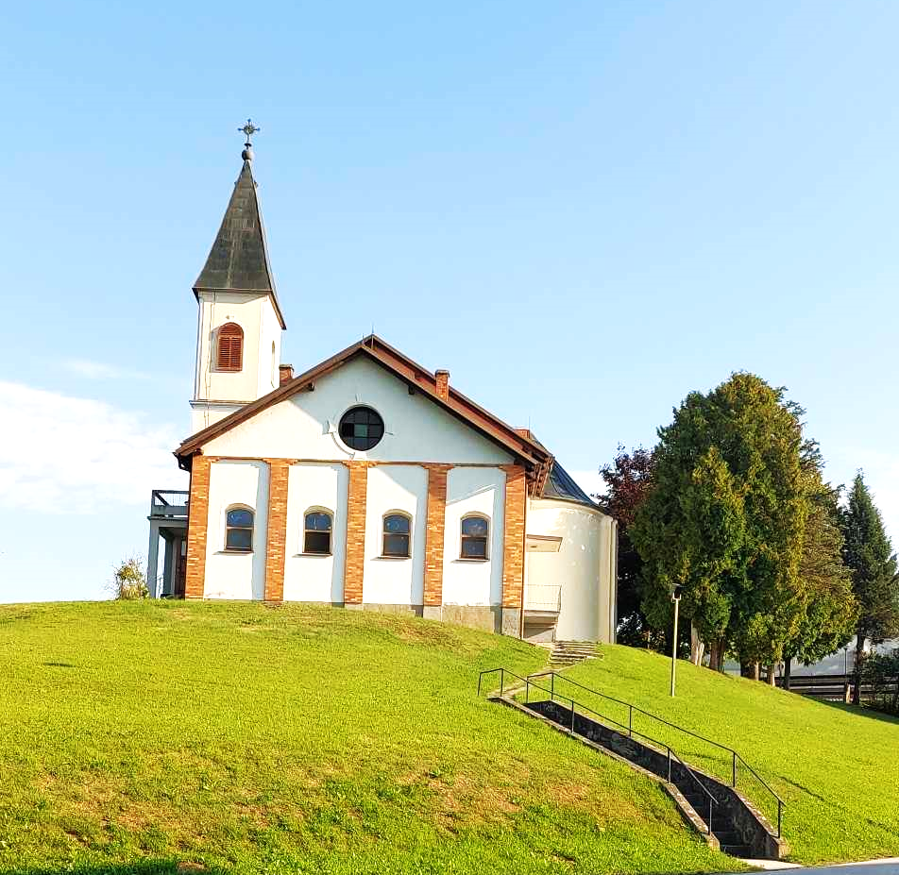
Kuzma,
od 11. do 20. oktobra 2024

